**Slika, ki vsebuje besede risba

Opis je samodejno ustvarjen** Dober tek

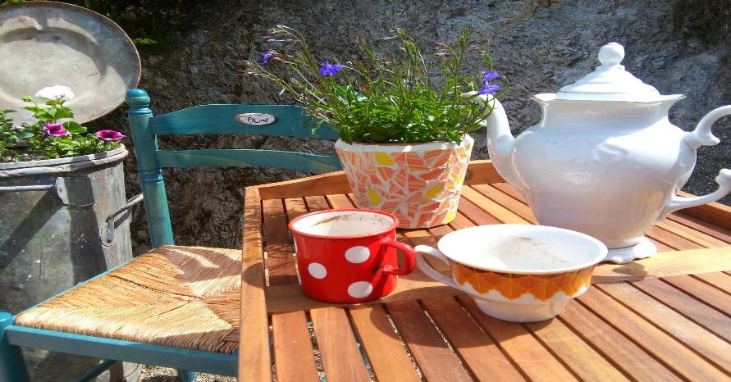

[Ta fotografija](https://pilulilu.blogspot.com/) avtorja Neznan avtor je licencirana pod imenom [CC BY-NC-ND](https://creativecommons.org/licenses/by-nc-nd/3.0/)

Arhitekt svojega življenja si in prav zdaj oblikuješ svojo prihodnost

J E D I L N I K 34

9. 5. 2025 – 23. 5. 2025

|  |  |
| --- | --- |
| Ponedeljek | |
| Malica: | ŽITNE KROGLICE (Gpš,S,L,O), MLEKO (L), SADJE |
| Kosilo: | SIROVE POGAČICE (Gpš,J,L,SO2), PIRE KROMPIR (L),  KREMNA ŠPINAČA (Gpš,L), JABOLKO |
| Malica PB.: | SADJE, PREPEČENEC (Gpš) |
| Torek | |
| Malica: | NAMAZ IZ SKUTE (L), AJDOV KRUH (Gpš), SUHO SADJE, NAPITEK |
| Kosilo: | PIŠČANČJI ZREZEK V OMAKI (Gpš), POLNOZRNATI KUS KUS (Gku), STROČJI FIŽOL Z MASLOM (L), ZELJNA SOLATA |
| Malica PB.: | SADJE, PUDING (L) |
| Sreda | |
| Malica: | PIŠČANČJA HRENOVKA, ŠTRUČKA (Gpš), KEČAP, NAPITEK |
| Kosilo: | MILJONSKA JUHA (Gpš,J,L), FILE OSLIČA (R1,J,Gpš),  SLAN KROMPIR S PETERŠILJEM, ZELENA SOLATA |
| Malica PB.: | SADJE, ROLADICA (Gpš) |
| Četrtek | |
| Malica: | POSTRVIN NAMAZ (R1,L), JELENOV TEMNI KRUH (Gpš), ZELENJAVA, ČAJ |
| Kosilo: | PASULJ S PURANJIM ŠINKOM (Gpš),  MARMORNI KOLAČ (GPŠ,J,L) |
| Malica PB.: | SADJE, KRUH (Gpš) |
| Petek | |
| Malica: | OREHOV POLŽEK (Gpš,L,J,Oo), MLEKO (L), SADJE |
| Kosilo : | GOVEJA JUHA Z REZANCI (Gpš,J,Z), PLESKAVICA,  DŽUVEČ RIŽ, AJVAR, ZELENA SOLATA |
| Malica PB.: | SLADOLED (L), GRISINI (Gpš) |

**OPOMBA:**

V primeru, da ni mogoče zagotoviti ustreznih živil, si pridružujemo pravico spremeniti jedilnik.

Solata, začinjena z vinskim kisom, vsebuje SO2.